Отчёт по индивидуальному проекту, этап №2

Паращенко Антонина Дмитриевна

Содержание

# Цель работы

Установите DVWA в гостевую систему к Kali Linux.

# Ход лабораторной работы

#### №1

Запускаем виртуальную машину Kali Linux.

(рис. [-@fig:001])

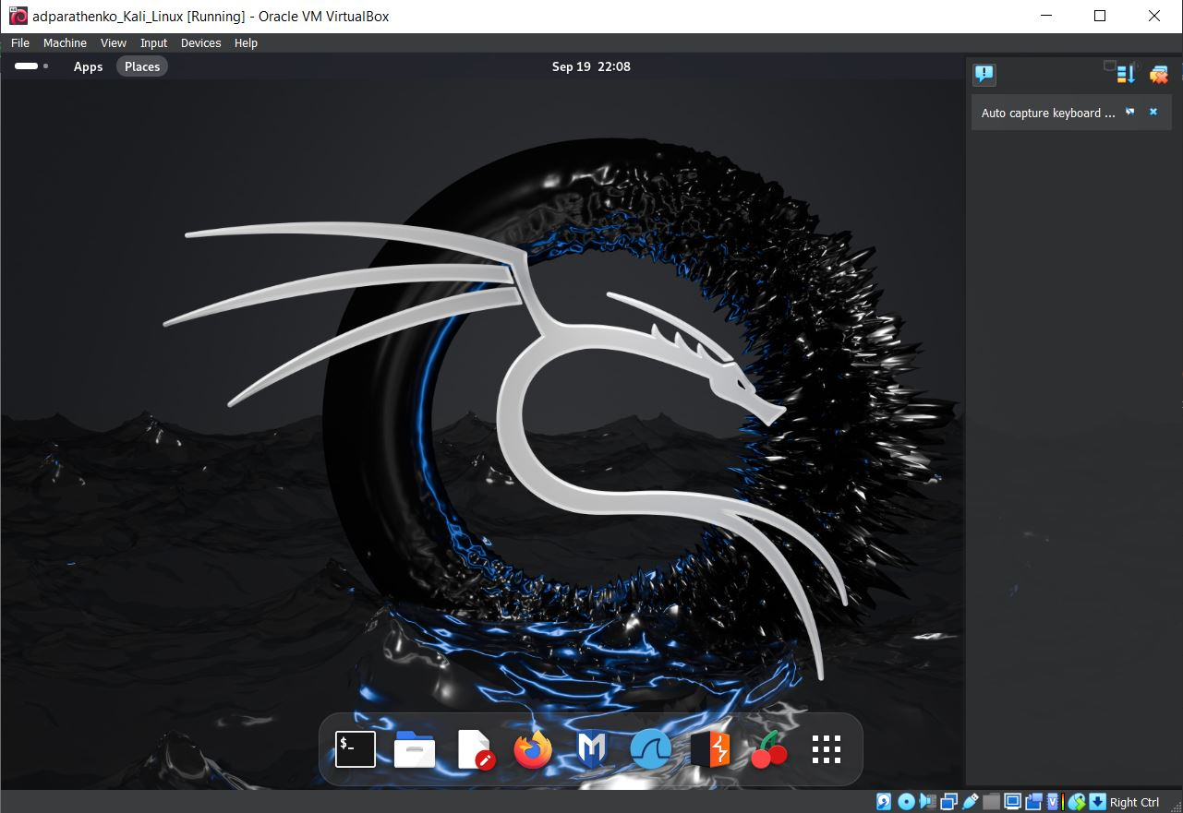 {#fig:001 width=70% }

#### №2

Заходим на репозиторий https://github.com/digininja/DVWA на виртуальной машине.

(рис. [-@fig:002])

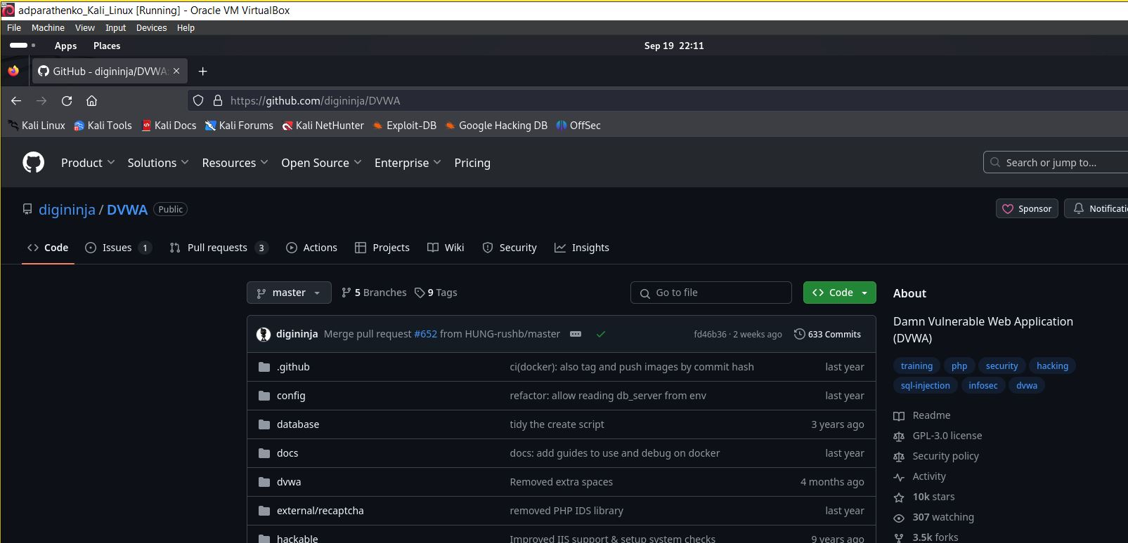

Репозиторий DVWA

#### №3

Устанавливаем DVWA с помощью каоманды ***dit clone https://github.com/digininja/DVWA.git***

(рис. [-@fig:003])

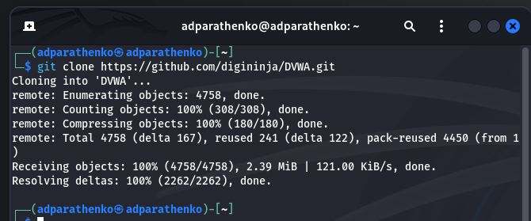

Установка DVWA

# Вывод

Установили DVWA в гостевую систему к Kali Linux.

# Литература

1. Парасрам, Ш. Kali Linux: Тестирование на проникновение и безопасность : Для профессионалов. Kali Linux / Ш. Парасрам, А. Замм, Т. Хериянто, и др. – Санкт-Петербург : Питер, 2022. – 448 сс. – Санкт-Петербург : Питер, 2022. – 448 сс.